CASHLESS CASE CHALLENGE 2017

PRIJAVNI FORMULAR
Obavezno je odgovoriti na svako od pitanja. Odgovori moraju da poštuju ograničenja u broju karaktera zadatih u svakom od pitanja. Nepotpuna prijava i neadekvatno popunjen formular neće biti razmatrani.
- Osnovni podaci o timu
Naziv tima

Ime i prezime (osoba za kontakt)
Naziv Fakulteta/Univerziteta
Smer
Godina studija
Kontakt | E-mail, telefon

Ime i prezime
Naziv Fakulteta/Univerziteta
Smer
Godina studija
Kontakt | E-mail, telefon

Ime i prezime
Naziv Fakulteta/Univerziteta
Smer
Godina studija
Kontakt | E-mail, telefon

- Identifikacija i opis problema
Identifikujte i opišite problem koji želite da rešite kako biste podstakli bezgotovinsko plaćanje i time doprineli smanjenju sive ekonomije u Srbiji do 2020. godine (do 500 karaktera)

- Opis predloženog rešenja
Predlog rešenja za stvaranje uslova za bezgotovinsko plaćanje može biti na nacionalnom ili lokalnom nivou i može se posmatrati iz različitih uglova kao što su marketinški, tehnološki, regulatorni, socijalni, sigurnosni. Objasnite zašto je predloženo rešenje sprovodivo i u čemu se ogleda njegova održivost; objasnite ograničenja predloženog rešenja (do 1.500 karaktera)

- Realizacija predloženog rešenja
Opišite aktivnosti koje treba da se sprovedu i rokove za njihovu realizaciju; navedite institucije i interesne grupe koje treba uključiti u sprovođenje aktivnosti; navedite da li je za realizaciju aktivnosti potrebno izmeniti propise i koje (do 1.000 karaktera)

- Ciljne javnosti / Korisnici
Navedite ciljne javnosti / korisnike predloženog rešenja i u skladu s tim navedite koliki je obuhvat predloženog rešenja; navedite prednosti koje će korisnicima doneti predloženo rešenje (do 500 karaktera)

- Komunikaciona strategija za promociju predloga rešenja
Predložite plan promotivnih aktivnosti; ključne poruke; kanale komunikacije (do 500 karaktera)

- Efekti rešenja i uticaj u suzbijanje sive ekonomije
Opišite kvantitativne i kvalitativne efekte vašeg rešenja kroz:
- Doprinos razvoju bezgotovinskog društva
- Uticaj na suzbijanje sive ekonomije
- Doprinos finansijskoj inkluziji (ukupno do 500 karaktera)

- Uz prijavni formular potrebno je priložiti sledeća dokumenta (za svakog člana tima):
- CV
- Prva strana indeksa sa fotografijom (slika ili skenirana verzija strane)
- Overena strana o upisu poslednjeg semestra (slika ili skenirana verzija strane)
- Prezentacija koja ilustruje predloženo rešenje i ključne informacije iz formulara (najviše 15 slajdova, PPT ili PDF format)

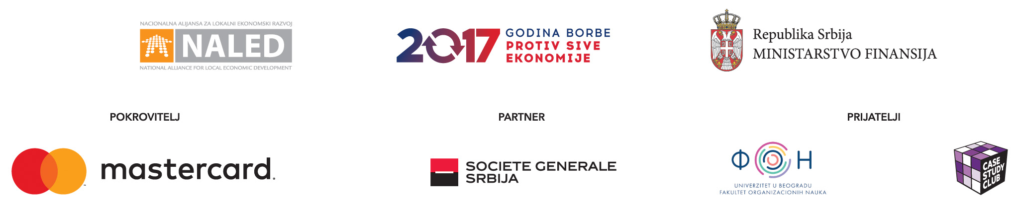
Popunjen prijavni formular sa pratećom dokumentacijom potrebno je poslati na imejl adresu cashlesscase@uzmiracun.rs najkasnije do 1. decembra 2017. u 23:59 časova. Imejl mora imati ispod 10MB.

